openvpn 安装手册  
畅采技术部

# windows安装方法：

## 群里下载openvpn-win.zip

## 安装客户端软件openvpn-install-2.3.10-I602-x86_64.exe

**以下截图只是重点部分**

### 安装目录建议D:\Program Files\OpenVPN默认C盘

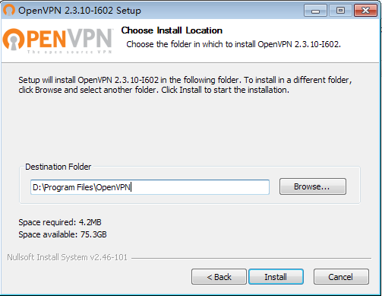

### 安装虚拟网卡

选安装

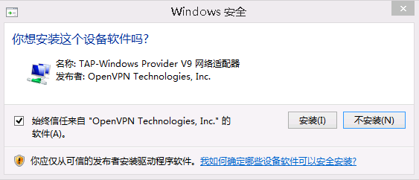

## 复制配置文件【配置文件找运维索取】

将解压出来的文件复制到 安装目录config下面

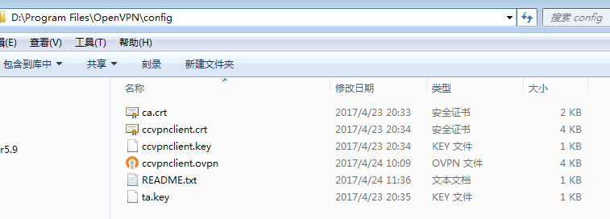

## 启动

右键桌面openvpn图标 以管理员身份运行



## 连接

右键 右下角 connect 连接

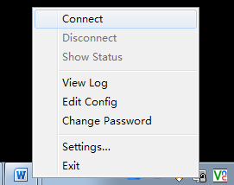

图标黄色说明没有连上，绿色正常



安装完毕。

# mac 安装方法

## 群里下载 openvpn-mac.zip 内含软件及其配置文件

## 安装客户端软件 Tunnelblick_3.7.0_build_4790.dmg

以下截图只是重点部分

* 这里选择 【不要检查更新】



选择【我有配置文件】，然后【确定】



## 添加配置【配置文件找运维索取】

将配置文件拷贝到 mac 解压

运行里面的ccvpnclient.ovpn

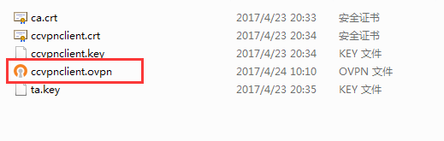

D:\QQ\151761739\Image\C2C\{572EC1B0-811A-08ED-4697-25B114FA501C}.png

## 连接vpn

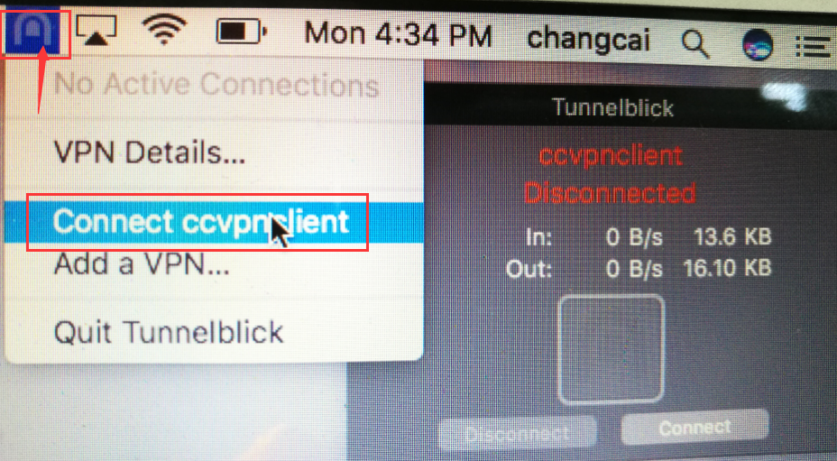

下面的警告可以忽略

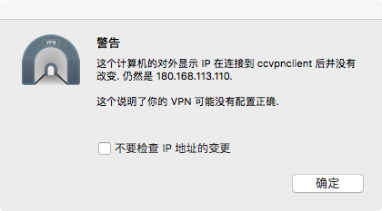

完毕